Proposta per l’elaborato di matematica e fisica

# Per lo studente

# Teoremi del calcolo differenziale, primitive e potenziale elettrico

## Rifletti sulla teoria

* Enuncia i principali teoremi del calcolo differenziale e dimostra il teorema di Lagrange.

Per il teorema di Lagrange scrivi:

* una funzione che soddisfi le ipotesi del teorema,
* una funzione che non soddisfi una delle ipotesi del teorema e non soddisfi la tesi,
* una funzione che non soddisfi una delle ipotesi del teorema ma soddisfi la tesi.

Determina il punto per la funzione .

* Definisci la funzione integrale ed enuncia il teorema di Torricelli-Barrow.
* Enuncia il teorema di Gauss per il campo elettrico. Dimostralo in un caso elementare.
* Spiega che relazione esiste tra il numero di linee di campo uscenti da una superficie chiusa e il flusso di campo elettrico che attraversa la stessa superficie.
* Descrivi come si può applicare il teorema di Gauss al calcolo del campo elettrico generato da una configurazione di cariche a tua scelta.
* Qual è il potenziale elettrico generato da una carica puntiforme in un punto?

## Mettiti alla prova

Considera la funzione

1. Studia la continuità della funzione e disegna il suo grafico probabile.
2. Verifica che non soddisfa le ipotesi del teorema di Lagrange nell’intervallo
3. Considera la funzione È derivabile in ? Ammette derivata seconda in ? Giustifica le risposte.

Supponi ora che una carica sia distribuita uniformemente sul volume di una sfera di raggio Indica con la densità volumica di carica.

1. Usa il teorema di Gauss per determinare l’espressione dell’intensità del campo elettrico generato dalla distribuzione di carica e disegnane l’andamento al variare della distanza dal centro della sfera. Quali sono le unità di misura delle grandezze coinvolte?
2. Come varia il potenziale?
3. Quanto vale il potenziale nei punti della superficie sferica?

Prosegue >>

# Per l’insegnante

## Possibili domande da fare durante il colloquio

In sede d’esame, per verificare l’effettiva comprensione della parte teorica, si possono fare allo studente le seguenti domande.

* Scrivi una funzione che non soddisfa una delle ipotesi del teorema di Rolle e per cui non vale la tesi del teorema.
* Enuncia alcune proprietà dell’integrale definito.
* Come puoi usare l’integrale definito per calcolare un’area?
* Descrivi alcuni campi elettrici con particolari simmetrie.
* Quali analogie puoi trovare tra campo elettrico e campo gravitazionale?
* Quale relazione esiste tra il potenziale elettrico e il lavoro compiuto dal campo elettrostatico?

## Traccia di svolgimento del *Mettiti alla prova*

1. **Continuità e grafico probabile di .**

Dobbiamo studiare la continuità nel punto poiché in la funzione è definita e continua:

è continua in

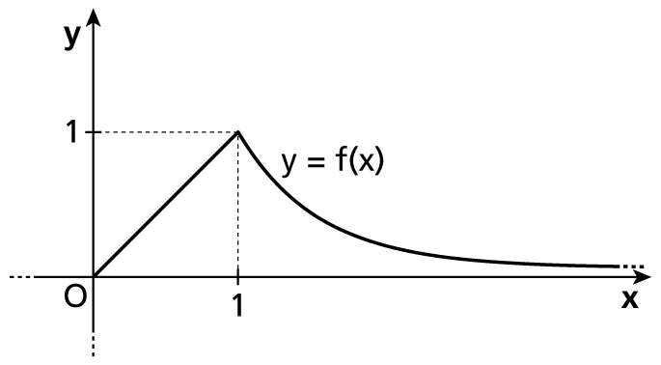

1. **Verifica delle ipotesi del teorema di Lagrange.**

La funzione non soddisfa le ipotesi del teorema di Lagrange nell’intervallo , poiché non è derivabile nel punto Infatti, determiniamo la funzione derivata:

Calcoliamo:

1. **Derivabilità di ed eventuale derivata seconda.**

Per il teorema di Torricelli-Barrow, la funzione è integrabile in poiché la funzione integranda è continua.

La funzione , però, non è a sua volta derivabile nel punto . Quindi non esiste la derivata seconda in .

1. **Espressione dell’intensità del campo elettrico.**

Osserviamo che la carica è misurata in coulomb, la densità volumica di carica in coulomb su metro cubo, il campo elettrico in newton su coulomb. Per determinare l’espressione dell’intensità del campo elettrico generato dalla distribuzione di carica distinguiamo due casi.

. La carica totale all’interno della sfera di raggio è Quindi poiché per il teorema di Gauss :

Prosegue >>

. La carica totale all’interno della sfera di raggio è Pertanto:

Usando le osservazioni fatte in precedenza, possiamo affermare che la funzione è continua per ogni e dedurre il suo grafico.

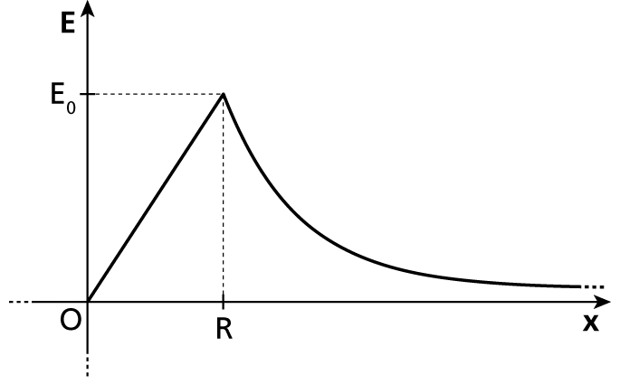

1. **Variazione del potenziale.**

Il potenziale del campo varia in maniera quadratica tra e dopodiché decresce come se tutta la carica fosse concentrata nel centro della sfera:

1. **Potenziale nei punti della superficie sferica.**

Calcoliamo